ESCOPO TRABALHO MARKETING DIGITAL
QUADRA GO
- AVALIAÇÃO DE QUAIS NÍVEIS A EMPRESA ATUARÁ
A empresa em questão QuadraGo, com a proposta de lançar um aplicativo multiplataforma que visa a reserva de quadras de forma online, assim como a venda de materiais esportivos para a prática esportiva, faz sentido como estratégia de marketing ser enquadrada em Marketing 4.0, uma vez que a empresa em si nasce como uma empresa de tecnologia e oferecendo serviços através de tecnologia também, e o marketing 4.0 se enquadra bem nessa situação uma vez que unirá o tecnológico com a experiência física do usuário.
Após análise dentro do padrão de marketing 4.0 foram definidos os seguintes tópicos para detalharmos posteriormente e integrar o projeto integrador.
  - Análise de Mercado e Público-Alvo
    - Definir Personas: Identificar perfis dos clientes (ex.: jogadores amadores, profissionais, times)
    - Análise de Concorrência: Identificar concorrentes diretos e indiretos (apps, lojas esportivas etc.)
    - Pesquisa de Tendências: Mapear comportamentos e tendências no mercado esportivo e de apps.
  - Posicionamento da Marca
    - Proposta de Valor: Definir o diferencial do app (ex.: facilidade de uso, integração com materiais esportivos, disponibilidade de quadras).
    - Missão e Valores: Conectar o negócio com valores esportivos (ex.: incentivo à prática esportiva, acessibilidade, bem-estar).
  - Estratégia Digital
    - Desenvolvimento de Canais de Comunicação
      - Website e Blog: Criar conteúdo informativo sobre reservas de quadras, dicas esportivas, e os produtos oferecidos.
      - Redes Sociais: Utilizar plataformas como Instagram, Facebook, e TikTok para engajar com vídeos curtos, promoções e campanhas.
      - E-mail Marketing: Criar listas de usuários e enviar promoções personalizadas e lembretes sobre reservas.
  - Marketing de Conteúdo
    - Criação de Conteúdo Relevante
      - Histórias de Usuários: Compartilhar casos de sucesso de times e jogadores que utilizam o app.

  - Engajamento Multicanal
    - Experiência O2O (Online to Offline)
      - Integração do App com Quadras: Notificações automáticas, integração de horários, e feedback de quadras.
      - Promoções e Descontos: Criar incentivos para o cliente reservar quadras online e utilizar vouchers de desconto para compra de materiais.
  - Coleta e Análise de Dados
    - Métricas de Desempenho: Monitorar KPIs como taxa de reservas, conversão de vendas de materiais esportivos, e retenção de usuários.
    - Feedback e Avaliação: Coletar feedbacks para melhoria contínua do app e produtos.
  - Publicidade e Aquisição de Clientes
    - Anúncios em Redes Sociais e Google Ads: Foco em segmentação para atingir atletas amadores, times e esportistas locais.
    - Marketing de Influenciadores: Parcerias com influenciadores esportivos locais ou micro influenciadores para promover o app e os produtos.
  - Construção de Comunidade e Fidelização
    - Programa de Fidelidade: Criar um programa para recompensar usuários frequentes com descontos em materiais esportivos e reservas.
    - Eventos e Competições: Organizar torneios e eventos esportivos locais que incentivem o uso do app.
    - Parcerias com Quadras e Fornecedores: Estabelecer parcerias para promoções cruzadas e eventos exclusivos.

- REAVALIAÇÃO DA ANÁLISE SWOT
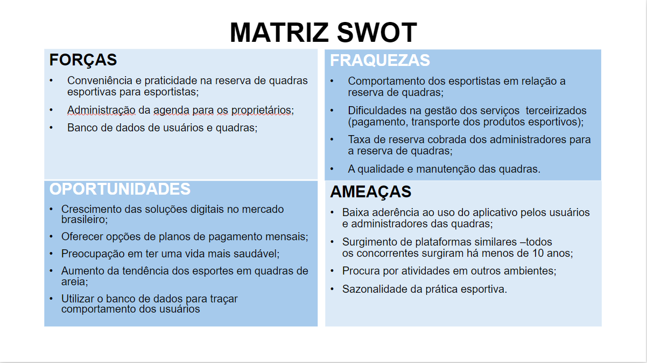

- DEFINIÇÃO DO PUBLICO ALVO
  - Amantes do Esporte Casual
    - Características:
      - Idade: 18 a 40 anos
      - Nível de prática: Amadores que praticam esportes de forma recreativa.
      - Motivação: Praticar esportes para diversão, lazer e saúde.
      - Frequência: Praticam esporadicamente, normalmente aos fins de semana ou após o trabalho/estudo.
      - Equipamentos: Precisam de materiais básicos (bolas, roupas esportivas, calçados), geralmente sem muita especificidade técnica.
    - Pontos Relevantes:
      - Facilidade de uso: A prioridade é um app simples e prático, com agendamentos rápidos e poucos passos.
      - Promoções e descontos: Esses usuários são sensíveis a preços, por isso promoções e ofertas nos materiais esportivos ou reservas com desconto podem ser atrativas.
      - Comunicação descomplicada: Linguagem acessível e campanhas de marketing que foquem no aspecto de lazer e saúde.
      - Redes Sociais: Grande presença nas redes sociais, especialmente Instagram e Facebook, onde compartilham momentos de suas práticas esportivas.
  - Atletas Amadores e Times Locais
    - Características:
      - Idade: 20 a 45 anos
      - Nível de prática: Atletas amadores que participam de campeonatos locais e equipes esportivas.
      - Motivação: Competitividade, melhora de performance e paixão pelo esporte.
      - Frequência: Praticam semanalmente, muitas vezes em dias fixos para treinos e jogos.
      - Equipamentos: Necessitam de materiais de melhor qualidade e específicos para o esporte que praticam (ex.: bolas de maior durabilidade, uniformes personalizados, chuteiras de alta performance).

    - Pontos Relevantes:
      - Agendamento fácil e confiável: Necessitam de uma solução que ofereça praticidade para reservar quadras com regularidade, além de funções como lembretes automáticos e organização de horários.
      - Conteúdo técnico: Estão mais interessados em dicas de desempenho, equipamentos avançados e atualizações sobre o esporte que praticam. Blog posts, vídeos e tutoriais podem ajudar a educá-los.
      - Fidelidade: Um programa de fidelidade para reservas frequentes e benefícios como descontos em materiais ou reservas priorizadas pode atrair esse grupo.
      - Comunidade esportiva: Eles valorizam a participação em ligas locais e eventos, portanto, patrocinar torneios ou criar parcerias com times e ligas amadoras locais pode fortalecer a marca.
  - Donos de Quadras
    - Características Gerais:
      - Idade: 30 a 60 anos (média de proprietários de negócios de lazer).
      - Perfil: Empreendedores, gestores de espaços esportivos, podendo incluir pessoas físicas que alugam seus espaços para geração de renda extra.
      - Motivação: Maximizar a utilização de suas quadras, aumentar a rentabilidade e facilitar o gerenciamento de reservas e clientes.
      - Tipo de Quadras: Podem ser quadras de futebol society, vôlei, basquete, tênis, padel ou outros esportes, variando de quadras simples a instalações mais sofisticadas.
    - Pontos Relevantes:
      - Facilidade de uso: Plataforma intuitiva que simplifique a gestão de reservas.
      - Aumento de visibilidade e ocupação: Ferramentas para atrair mais clientes e preencher horários vagos.
      - Gestão eficiente: Relatórios de desempenho e integração com outras ferramentas.
      - Redução de custos operacionais: Automação de processos que diminua a necessidade de atendentes.
      - Suporte técnico: Treinamentos, suporte contínuo e ajuda na adaptação ao app.
      - Programas de parcerias: Incentivos e recompensas para fidelização e indicações.

- IDENTIFICAÇÃO DO PRINCIPAL PROBLEMA A SER ANALISADO

Por um lado, há a dificuldade das quadras em atrair clientes e reservar todos os horários. Por outro, não há uma centralização das quadras disponíveis, valores e horários para reservas.
São dois públicos-alvo que se conversam, possuem dores semelhantes – que é a falta de uma ferramenta que facilite o seu dia a dia - e que não possuem uma resolução em comum.
A Quadra Go surge com o intuito tanto de atender aos donos de quadras, aumentando a visibilidade do seu negócio e facilitando o seu gerenciamento de horários, bem como atende aos esportistas casuais e times pequenos, que precisam agendar com muita antecedência ou precisam ficar pesquisando por horas e esperando as quadras responderem as suas solicitações.
Como o mercado de quadras esportivas está em ascensão, corremos o risco do surgimento de concorrentes maiores, que podem afetar os nossos negócios. Nesse cenário, há a necessidade de pensarmos em uma estratégia de enfrentamento, como o aumento da cartela de serviços oferecidos pelo aplicativo, como por exemplo, ofertar roupas, acessórios e suplementos esportivos.

DADOS:
O beach tennis possui 1,1M de praticantes no Brasil (CBT – 2023 - https://brazilian.report/society/2024/01/07/rise-of-beach-tennis-in-brazil/)
https://www.kantar.com/brazil/inspiration/marcas/covid-19-o-que-os-brasileiros-irao-fazer-assim-que-a-pandemia-acabar

